Синтез азосоединения с фенилсульфамидным остатком
Малетина А.И.,¹ Перевалов В.П.²
Студент, 1 курс магистратура
¹Российский химико-технологический университет имени Д. И. Менделеева,
факультет нефтегазохимии и полимерных материалов, Москва, Россия
²Российский химико-технологический университет имени Д. И. Менделеева,
Москва, Россия
E–mail: anna.maletina2018@mail.ru
В настоящее время актуально использование красителей, которые способны окрашивать термопласты в массе. Таким требованиям отвечают олигомерные красители, получаемые взаимодействием органических красителей, содержащих арилсульфамидную группу, с эпоксидной смолой определенной молекулярной массы. Это должно обеспечивать хорошее растворение красителя в поливинилхлориде, полиэтилене и полипропилене и отсутствие миграции на поверхность термопласта после окрашивания [1].
Для решения этой задачи на основе ацетанилида по схеме 1 был синтезирован 4-амино-N-дифенилсульфамид (I), охарактеризованный данными масс-, ИК-спектров.
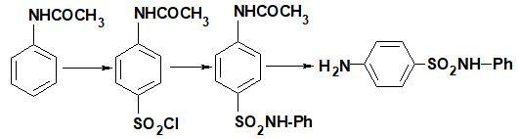

I

Схема 1
При диазотировании 4-амино-N-дифенилсульфамида прямым порядком была получена внутренняя соль арилдиазония в виде твердого осадка, при обратном порядке диазотирования – хлорид арилдиазония. При взаимодействии указанных солей диазония с 1-фенил-3-метилпиразолоном-5 и 2-нафтолом синтезированы азокрасители (схема 2) желтого и оранжевого цветов, охарактеризованные данными электронных спектров поглощения, масс- и ИК-спектров.
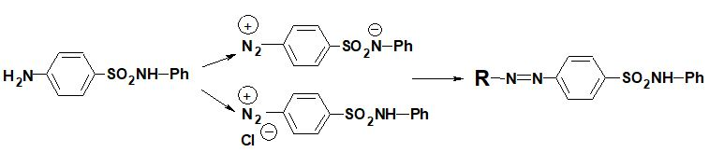

I
II а, б

где: a) R= 2-нафтил-1 б) R= 1-фенил-3-метил-5 –гидрокси-пиразолин-4.
Схема 2
Олигомерне красители синтезировали из красителей II а, б взаимодействием с эпоксидной смолой определённой молекулярной массы в присутствии триэтаноламина (схема 3). Тестирование олигомерных красителей показало, что они равномерно окрашивают ПВХ, придавая пленке с TiO2 оранжевый и желтый цвет.
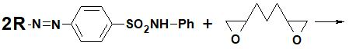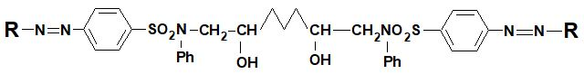
II а, б
III а, б

a) R= 2-нафтил-1 б) R= 1-фенил-3-метил-5 –гидрокси-пиразолин-4; эпоксидная смола изображена условно
Схема 3
Литература
1. Смрчек В. А., Хромов А. В., Казанков М. В., Графкин Б. Н. Олигомерные красители - новый вид красителей для окраски в массе полимерных материалов. // III Konference Colorchem-90. CSSR.VUOS. Pardubice-Rybitvi. 1990, C. 37.
2. Пакен A. M. Эпоксидные соединения и эпоксидные смолы. Пер. с нем.под ред. Л. С. Эфроса. Л.: Госхимиздат, 1962, C. 964.

